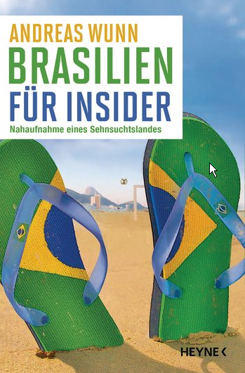
Andreas Wunn
Brasilien für Insider
Nahaufnahme eines Sehnsuchtslandes
Originalausgabe
224 Seiten
ISBN: 978-3-453-20057-9
€ 14,99 [D] | € 15,50 [A] | CHF 21,90
Heyne Verlag
Erscheinungstermin: 29. April 2014
Bitte nicht vor diesem Termin besprechen – vielen Dank.

Alles, was man über Brasilien wissen sollte
Fußballzauber und Favelakriege, Karneval und Kriminalität, Sambapartys und Sozial-proteste: Die 1000 Realitäten des Traumlands vom ZDF-Korrespondenten in Brasilien

Kurz vor der Fußball-Weltmeisterschaft in Brasilien wirft Andreas Wunn einen reportagigen Blick auf das Land der Gegensätze und Superlative. Brasilien ist seiner Vielfalt und Größe einzigartig und faszinierend: 24-mal so groß wie Deutschland, mit fast 8 000 Kilometern Küste und dem unvergleichbaren Amazonasregenwald, der fünftgrößte Staat der Erde und ein Schmelztiegel mit 200 Millionen Menschen unterschiedlichster Herkunft. Bossa Nova, Samba, Fußballzauber, Karneval in Rio, Strandkultur, Havaianas, Feijoada - all das steht für Brasilien. Doch der Blick hinter die Klischees offenbart ein dynamisches Land, das politisch und wirtschaftlich im Aufbruch ist.

Brasilien ist Energiegroßmacht, mit milliardenschweren Erdölvorkommen, sowie weltweiter Lebensmittellieferant für Soja, Fleisch und Orangensaft. Durch Wirtschaftsboom und Sozialprogramme der Regierung sind mehr als 35 Millionen Brasilianer in eine neue, untere Mittelschicht aufgestiegen. Brasilien ist die sechstgrößte Volkswirtschaft der Erde. Der weltgrößte Bierbraukonzern, der weltweit drittgrößte Flugzeugbauer und mit rund 40 Millionen Fans der größte Fußballclub der Welt, Flamengo aus Rio de Janeiro, sind hier beheimatet. Und spätestens mit dem Zuschlag für die Fußballweltmeisterschaft 2014 und für die Olympischen Spiele in Rio de Janeiro 2016, die beiden größten Events der Welt, hat sich Brasilien eingereiht in die Riege der Global Player.

Doch es gibt auch viele Kehrseiten, und in der brasilianischen Gesellschaft gärt es. Brasilien ist eines der gewalttätigsten Länder der Welt. Und eines der ungerechtesten: Rund 75 Prozent der Reichtümer liegen in den Händen von nur 10 Prozent der Bevölkerung. Gegen korrupte Politiker, miserablem öffentlichen Nahverkehr - 2013 wurde an einem einzigen Abend in São Paulos 309 Kilometer Stau gezählt - steigende Mieten, das schlechte Gesundheitssystem und hohe Schulkosten demonstrierten im Juni 2013 landesweit rund eine Million Menschen in achtzig brasilianischen Städten.

Andreas Wunn, Brasilien-Korrespondent des ZDF, reist in Millionenmetropolen und auf Dschungelpfaden, erlebt die 1000 Realitäten Brasiliens und beschreibt das Sehnsuchtsland der Superlative, das viel mehr zu bieten hat als die Summe seiner Klischees.
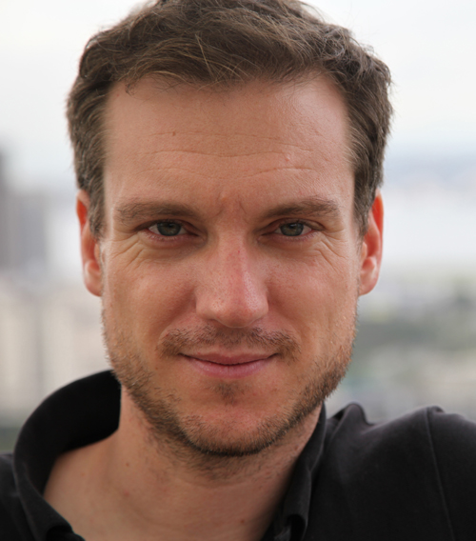
Andreas Wunn, Jahrgang 1975, ist der Brasilien-Korrespondent des ZDF und berichtet für den Sender aus ganz Südamerika. Er ist Autor zahlreicher TV-Dokumentationen für das ZDF, 3sat, Phoenix, zdf.info und arte. Wunn studierte Politikwissenschaften in Berlin und Tokio und lebte längere Zeit in den USA und Bolivien. 2003 begann er als außenpolitischer Reporter beim ZDF. Von 2005 bis 2007 moderierte er die Sendung
„heute in Europa“ und vertretungsweise das „auslandsjournal“. Anschließend managte
© Heyne

er als Chef vom Dienst der Chefredaktion das Informationsprogramm des Senders.
Seit 2010 lebt Andreas Wunn in Rio de Janeiro und leitet dort das ZDF-Studio.

Pressestelle Corinna Schindler * das freelance team * Franziskanerstr. 18 * 81669 München
Phone (089) 4488040 * Fax (089) 48002809 * E-Mail das-freelance-team@t-online.de

